Bund
Week
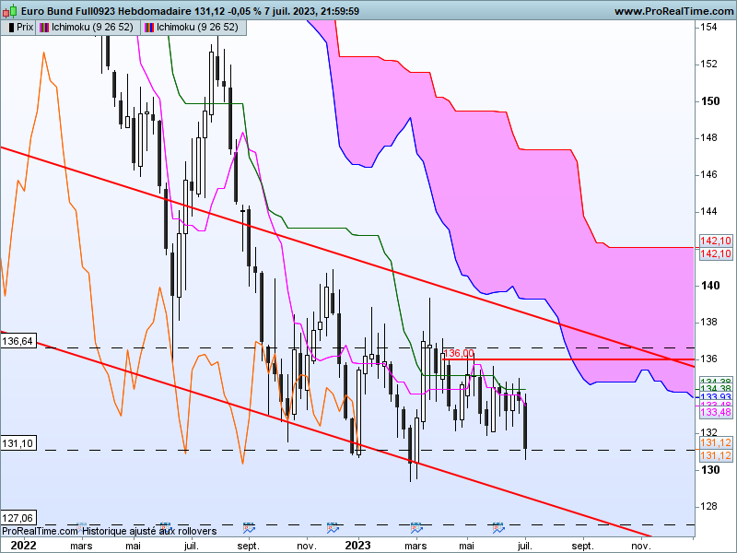

La baisse de cette semaine est l’une des plus importante depuis le début de l’année. Mais même si la longue chandelle noire traduit une certaine conviction, son développement s’est limité aux bornes évoquées lors des précédentes analyses.
En effet, le contrat Bund est cadré par une résistance intermédiaire et résistance de long terme sur respectivement 136.00 et 136.64. Le support intermédiaire a pris forme sur 132.10 et celui de long terme sur 131.10. Je rappelle que les points de long terme sont plus solides que les intermédiaires.
Le retour sur 131.10 n’implique pas le début d’une nouvelle vague de baisse. Les prix devront s’établir durablement sous le support pour envisager une poursuite du mouvement en direction de 127.06.

DAY
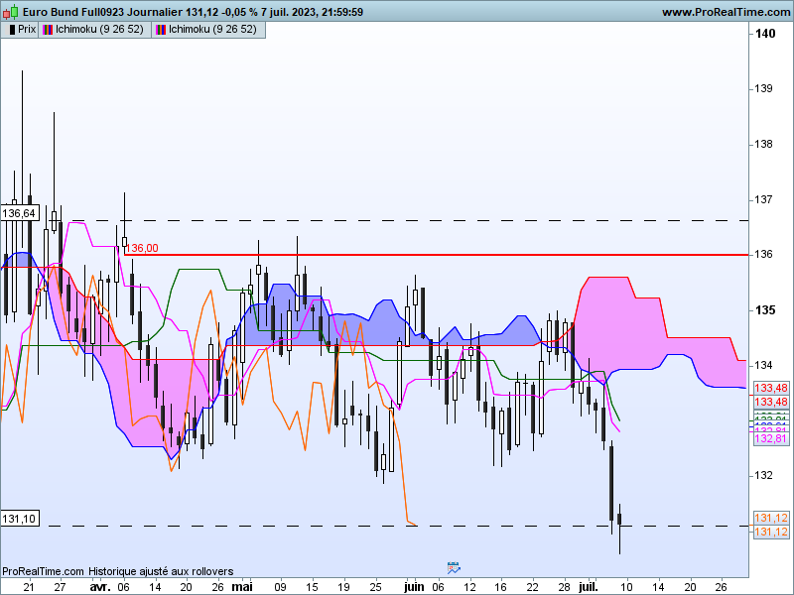

Le graphique de court terme, montre la pertinence du support de 131.10. Les cours ont testé par deux fois ce point sans parvenir à l’invalider. Même si sur la dernière séance de la semaine, le marché a touché un nouveau bas à 130.61, la clôture sur 131.12 permet de garder un biais neutre.
La question de la rupture va se poser pour la semaine à venir. Comme toujours en cassure, la logique de l’inversion des polarités permettra d’envisager ou pas une baisse prolongée. Cette logique implique le maintien des prix sous 131.10 pour valider totalement la rupture et un nouveau biais baissier.
Au sein de la consolidation comprise entre 131.10 et 136.64, les baissiers garderont un certain avantage tant que le contrat se maintiendra sous 131.87.

CONCLUSION : Au sein de la consolidation comprise entre 131.10 et 136.64, les baissiers garderont un certain avantage tant que le contrat se maintiendra sous 131.87.

ATTAL JEAN-LUC

TS (mauve) = plus haut + plus bas sur les 9 dernières périodes
2

KS (vert) = plus haut + plus bas sur les 26 dernières périodes
2

LS (orange) = clôture décalée de 26 périodes en arrière

SSA (bordure du nuage) = TS + KS projetée 26 périodes en avant
2

SSB (bordure opposée du nuage) = plus haut + plus bas sur les 52 dernières
2

périodes, projetées 26 périodes en avant

Unités de temps :

W: weekly

D: daily

H4: base 4 heures

H1 : base horaire

30M : base 30 minutes

